Kochani Rodzice!
Podczas dwóch tygodniu koronawirusowej przerwy od przedszkola warto zastanowić się w co bawić się w domu, by spędzić ten czas wesoło, mądrze i uniknąć grożącej nam nudy. W co się bawić w domu? W samodzielność! Życie w biegu determinuje szereg trudności związanych z samodzielnością dzieci. Maluchy często, ze względu na brak czasu, są wyręczane. Dwa tygodnie spędzone w domu to dobry czas na to, by nadrobić zaległości i wykorzystać możliwości indywidualnej edukacji rodzica i dziecka, by osiągnąć cele często niedostępne w masowej edukacji. Co warto zrobić?

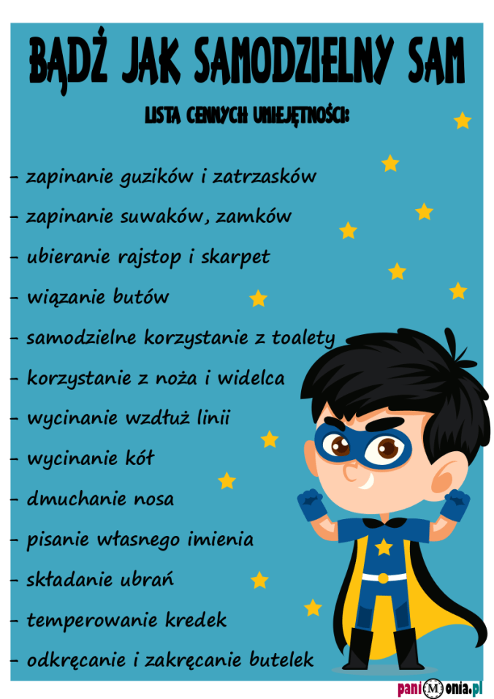

Będąc w domu warto wykorzystać to, co już mamy:
- gry planszowe,
- puzzle,
- klocki,
- lalki (może potrzebują nowej fryzury?),
- materiał (może coś z niego uszyć? Zrobić strój dla lalki, ubranko dla misia?)
- wspólne czytanie książek.

Ale to są raczej pomysły oczywiste.

Z rzeczy mniej oczywistych, warto:
- stworzyć papierowe modele, zabawki z materiałów recyklingowych,
- posadzić rośliny,
- przygotować rowery na wiosnę,
- zorganizować rodzinny teatrzyk wykorzystując własnoręcznie przygotowane kukiełki i pacynki,
- nauczyć się grać „Wlazł kotek na płotek” na dowolnym instrumencie.

Garaż z papierowych rolek:
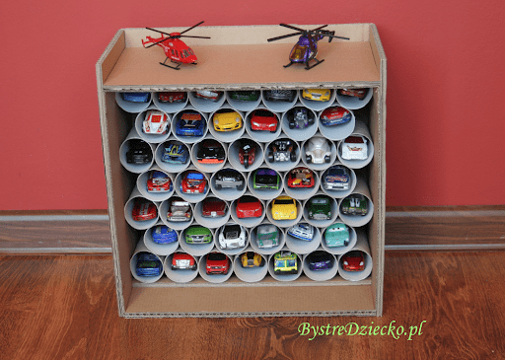
Masy plastyczne:
Doskonałym sposobem spędzania czasu z dziećmi jest również tworzenie rozmaitych mas plastycznych, po które każdy przedszkolak sięga z radością. Poza doskonałą zabawą, wpływają one również na rozwój dzieci.

Dzięki zabawom masami plastycznymi wpływamy na wiele aspektów rozwoju dzieci:
- wspieramy rozwój zmysłów,
- wspomagamy budowanie ich świadomości ciała i przestrzeni,
- dbamy o usprawnienie ruchowe,
- wpływamy na rozwój mowy (ośrodki w mózgu odpowiedzialne za mowę są usytuowane blisko ośrodków odpowiadających za małą motorykę – czyli pracę dłoni),
- poprzez wspólne działania pogłębimy nasz kontakt emocjonalny z dziećmi – budujemy w ten sposób ich poczucie bezpieczeństwa.
- wspieramy rozwój poznawczy – opisujemy elementy świata, pokazujemy proces przemian substancji oraz związki przyczynowo – skutkowe.

Kilka przepisów na masy plastyczne:
- Masa solna
Co można zrobić z masy solnej? A czego nie można? – tak powinno brzmieć pytanie. Można niemalże wszystko – masa zastyga w zależności od grubości od kilku godzin do kilku dni.
Składniki: mąka, sól, woda
Ilość: 2:2:1, czyli tyle samo mąki co soli i połowę mniej wody.
Przygotowanie: Mąkę mieszamy z solą (drobnoziarnistą). Wodę dodajemy ostrożnie, nie całą na raz. Ciasto powinno mieć konsystencję zbliżoną do ciasta na pizzę.
Wykorzystanie:
- można dodać do niej barwniki i olejki zapachowe;
- można z niej lepić trwałe dekoracje, świeczniki, przestrzenne figurki i płaskie dekoracje;
- zastyga od kilku godzin do kilku dni – w zależności od grubości.
- po zastygnięciu można malować ją farbami (farba blednie, wchłania się).

- Sztuczny śnieg:
Kolejny prosty przepis! Niespecjalnie nadaje się do lepienia trwałych elementów, ale zabawa nim to frajda! Po połączeniu składników polecam wstawić go na 20 minut do lodówki. Robi się zimny niczym prawdziwy śnieg!
Składniki:
- 1 pianka do golenia,
- 8 paczek sody,
- 2 łyżki skrobi

- Ciecz nienewtonowska
Co w niej niezwykłego? Można w nią pukać młotkiem i stawia silny opór, jednak, gdy powoli zanurzamy w niej dłoń – jest płynna jak woda.

Potrzebujemy do niej:
- skrobi ziemniaczanej,
- wody,
w stosunku 1:1

Wykonanie banalne – wystarczy wymieszać ze sobą oba produkty.

Gra Pandemia - instrukcja
2 – 4 osoby
Dla kogo?
Dla wszystkich szukających ciekawego zajęć podczas zalecanej kwarantanny w związku z pandemią koronawirusa.
Gra zawiera:
- planszę,
- kartę zagrożeń i profilaktyki;
- karty zawodników;
- kartę trofeów.
Potrzebujesz także:
- kostkę do gry;
- pionki (po jednym dla gracza).
Przygotowanie:
Umyj ręce! Pandemia trwa. Na pewno masz zapas mydła.
- Wydrukuj planszę (1 kopia), karty zawodników (1 kopia),kartę zagrożeń i profilaktyki (5 kopii), kartę trofeów (1 kopia). Karty zawodników, karty zagrożeń i profilaktyki oraz trofea wytnij i jeśli chcesz – podklej lub zalaminuj (aby je usztywnić i zmniejszyć przeźroczystość kart).
- Wylosujcie zawodników bez odsłaniania kart – trzymajcie je zakryte, na początku gry nie wiecie kim jesteście.
- Utwórz stos kart zagrożeń. Potasuj go. Pozostaw zakryty.
- Utwórz stos kart profilaktyki zagrożeń. Potasuj go. Pozostaw zakryty.
Zasady:
- Gra polega na zgromadzeniu jak największej liczby punktów. Każda karta w kolorze naszego zawodnika to 1 punkt. Czyli:
- Dorotka Zdrowotka i Zdrowomir otrzymują punkty za karty niebieskie (profilaktyki zagrożeń).
- Koronawirusław i Zuzka Wiruska otrzymują punkty za karty czerwone (karty zagrożeń).
- Każda karta w przeciwnym kolorze to punkt ujemny. Czyli: Dorotka Zdrowotka i Zdrowomir otrzymują punkty ujemne za karty czerwone (karty zagrożeń). Koronawirusław i Zuzka Wiruska otrzymują punkty ujemne za karty niebieskie (karty profilaktyki zagrożeń).
- Za zgromadzenie 4 różnych kart zagrożenia lub 4 różnych kart profilaktyki zagrożeń pod koniec gry gracz otrzymuje bonusowe 4 punkty.
Do wyboru:
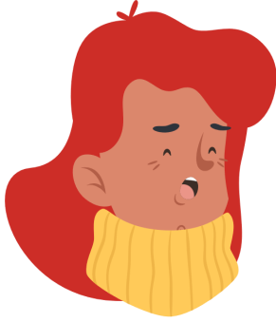

Dorotka Zdrowotka | Zdrowomir | Koronawirusław | Zuzka Wiruska

- Zawodnicy przemieszczają się po planszy pole za polem – nie omijając żadnego z nich. W każdej rundzie przesuwają się o 1 pole do przodu.
- Gdy stają na czerwonym polu z symbolem wirusa – mogą zdobyć kartę zagrożenia.
- Gdy stoją na niebieskim polu – mogą zdobyć kartę profilaktyki zagrożeń.
- Stając na polu gracz rzuca kostką.
- Jeśli wyrzuci 1 lub 2 bierze kartę w danym kolorze (czerwoną – gdy stoi na czerwonym polu, niebieską – gdy na niebieskim).
- Jeśli wyrzuci 3 lub 4 – nie bierze karty.
- Jeśli wyrzuci 5 – gracz decyduje czy bierze kartę w kolorze odpowiadającym polu, na którym stoi.
- Jeśli wyrzuci 6 – może sprawdzić jaką jest postacią lub usunąć jedną z kart ze swojej talii (np. czerwoną kartę zagrożenia gdy gra niebieskim zawodnikiem).

- Gra kończy się gdy wszyscy zawodnicy dojdą do mety.
- Następuje zliczenie punktów – patrz -> Zasady. Punkt 1
- Grę wygrywa osoba z największą liczbą punktów. Zwycięzca otrzymuje wybrane trofeum.
Miłej zabawy!

Wzory kart zagrożeń i profilaktyki zagrożeń – nie musisz drukować tej strony
Karty zagrożenia (pola czerwone na planszy) – punkty za nie otrzymuje Koronawirusław i Zuzka Wiruska.

ZATŁOCZONE MIEJSCA | KASZLENIE NA DŁONIE | BEZPOŚREDNI KONTAKT Z INNYMI OSOBAMI | DZIELENIE SIĘ PRZEDMIOTAMI OSOBISTYMI

Karty profilaktyki zagrożeń (pola niebieskie na planszy) – punkty za nie otrzymuje Dorotka Zdrowotka i Zdrowomir.

 | 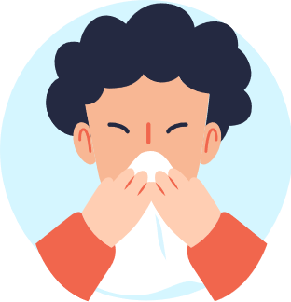 | 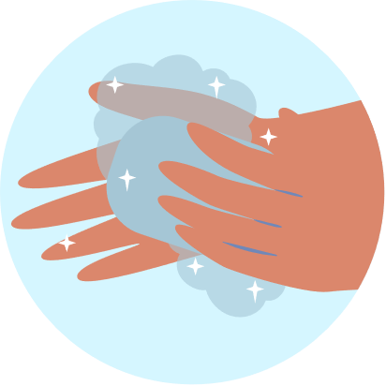
UNIKANIE BEZPOŚREDNIEGO KONTAKTU | ZAKRYWANIE UST CHUSTECZKĄ LUB ŁOKCIEM | CZĘSTE MYCIE RĄK | SPECJALISTYCZNA POMOC W RAZIE KONIECZNOŚCI

Karty graczy – wydrukuj i wytnij

Dorotka Zdrowotka | Zdrowomir
 | 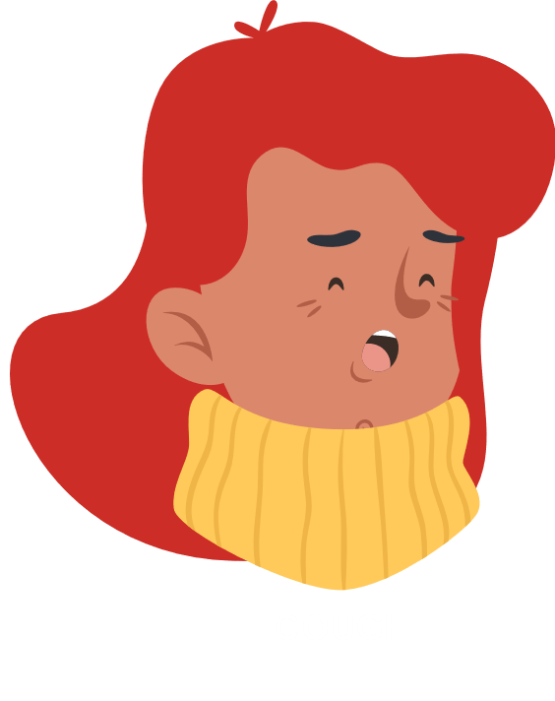
Koronawirusław | Zuzka Wiruska

Trofea dla zwycięzcy – wydrukuj i wytnij, prezentuj innym z dumą!

TAŚMA LUKSUSU | ELIKSIR WIRUSOBÓJCZY
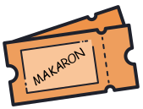
TALON NA MAKARON | SIALALA MYDEŁKO FA

Karta zagrożeń i profilaktyki – wydrukuj x 5, wytnij karty
ZATŁOCZONE MIEJSCA | KASZLENIE NA DŁONIE | BEZPOŚREDNI KONTAKT Z INNYMI OSOBAMI | DZIELENIE SIĘ PRZEDMIOTAMI OSOBISTYMI

ZATŁOCZONE MIEJSCA | KASZLENIE NA DŁONIE | BEZPOŚREDNI KONTAKT Z INNYMI OSOBAMI | DZIELENIE SIĘ PRZEDMIOTAMI OSOBISTYMI

UNIKANIE BEZPOŚREDNIEGO KONTAKTU | ZAKRYWANIE UST CHUSTECZKĄ LUB ŁOKCIEM | CZĘSTE MYCIE RĄK | SPECJALISTYCZNA POMOC W RAZIE KONIECZNOŚCI

UNIKANIE BEZPOŚREDNIEGO KONTAKTU | ZAKRYWANIE UST CHUSTECZKĄ LUB ŁOKCIEM | CZĘSTE MYCIE RĄK | SPECJALISTYCZNA POMOC W RAZIE KONIECZNOŚCI

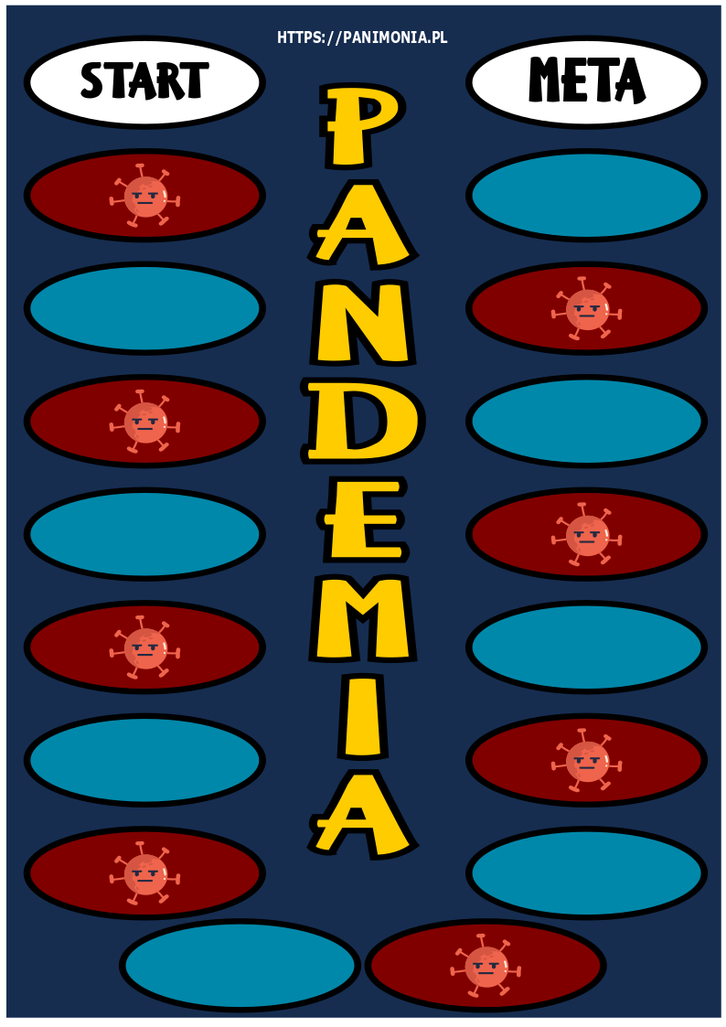

Witam Was serdecznie Drogie Dzieci!!!

Mimo tego, że nie możemy spotykać się, uczyć i bawić w naszym przedszkolu zachęcam Was do wykonywania przygotowanych przeze mnie zadań.

- Przede wszystkim pamiętajcie o zdrowym odżywianiu się i codziennym gimnastykowaniu. Chciałam Wam przypomnieć, abyście często myli rączki. Dbajmy o zdrowie – bo to jest najważniejsze, nie tylko w tej chwili, ale zawsze.

https://www.youtube.com/watch?v=QaFHWfeVI6A

- Zrób doświadczenie:
Woda, mydło w płynie, pieprz (pieprz to bakterie)
Przygotowanie:
Do eksperymentu potrzebne będą: talerz, woda pieprz oraz mydło w płynie (płyn do mycia naczyń)
Przebieg doświadczenia:
Na talerz nalewamy nieco wody. Posypujemy wodę pieprzem, równo po całej powierzchni. Dotykamy wody palcem i nic się nie dzieje – pieprz dalej pokrywa całą powierzchnię cieczy. Następnie moczymy palec w mydle i ponownie dotykamy nim powierzchnię wody. W momencie, gdy palec dotknie powierzchni cieczy, pieprz migruje w kierunku brzegów naczynia, jakby uciekał.

- Śpiewajcie, tańczcie i bawcie się
https://www.youtube.com/watch?v=sXqaZUp2N-w
https://www.youtube.com/watch?v=j8z7UjET1Is
https://www.youtube.com/watch?v=RrsdZz3wkCo
https://www.youtube.com/watch?v=lFWysdCgVNg
https://youtu.be/FP0wgVhUC9w
https://www.facebook.com/homefit83/videos/2639269676308046/

Propozycje zadań do wykonania:

Segregacja śmieci

- Obejrzyj filmik:
https://www.youtube.com/watch?v=RV5IBJGAypY

- Spróbuj sam posegregować śmieci:
https://www.miniminiplus.pl/rybka-minimini/gry/segregacja-smieci

- Przy pomocy osoby dorosłej wykonaj model postaci zwierzęcia, robota, pojazdu, budynku itp. z przedmiotów, które podlegają segregacji. Mogą to być np. butelki plastikowe, opakowania po serkach, jogurtach, nakrętki, opakowania po jajkach, kartony, rolki po papierze toaletowym, folia bąbelkowa, puszki.
Nie wyrzucaj tego co zrobisz – przynieś gdy wrócimy do przedszkola, zrobimy wystawę!
Wiele inspiracji znajdziecie w Internecie.

Marzanna
1. Poproś dorosłego, aby przeczytał Ci poniższy tekst oraz powiedział co symbolizuje topienie/palenie marzanny. (Topienie marzanny odbywa się pierwszego dnia wiosny, co symbolizuje śmierć zimy. Złożenie ofiary z kukły ma zapewnić urodzaj oraz zwiastować nadejście wiosny, która symbolizuje odrodzenie).
Marzanna, zwana również śmierścichą, moreną lub śmiertką to kukła symbolizująca zimę, choroby i zło. Ponieważ nie chciano, by cokolwiek zakłócało nadejście wiosny dlatego też chętnie topiono marzannę. Kiedyś marzanny były wykonywane ze słomy uformowanej w ludzką postać, ubraną w białe płótno. Dzieciom zezwalano na ciągnięcie kukły przez wieś, brudzenie jej błotem tak, by odechciało jej się zostać na dłużej. Mieszańcy wynosili marzannę poza wieś, gdzie wrzucano ją do wody i palono.

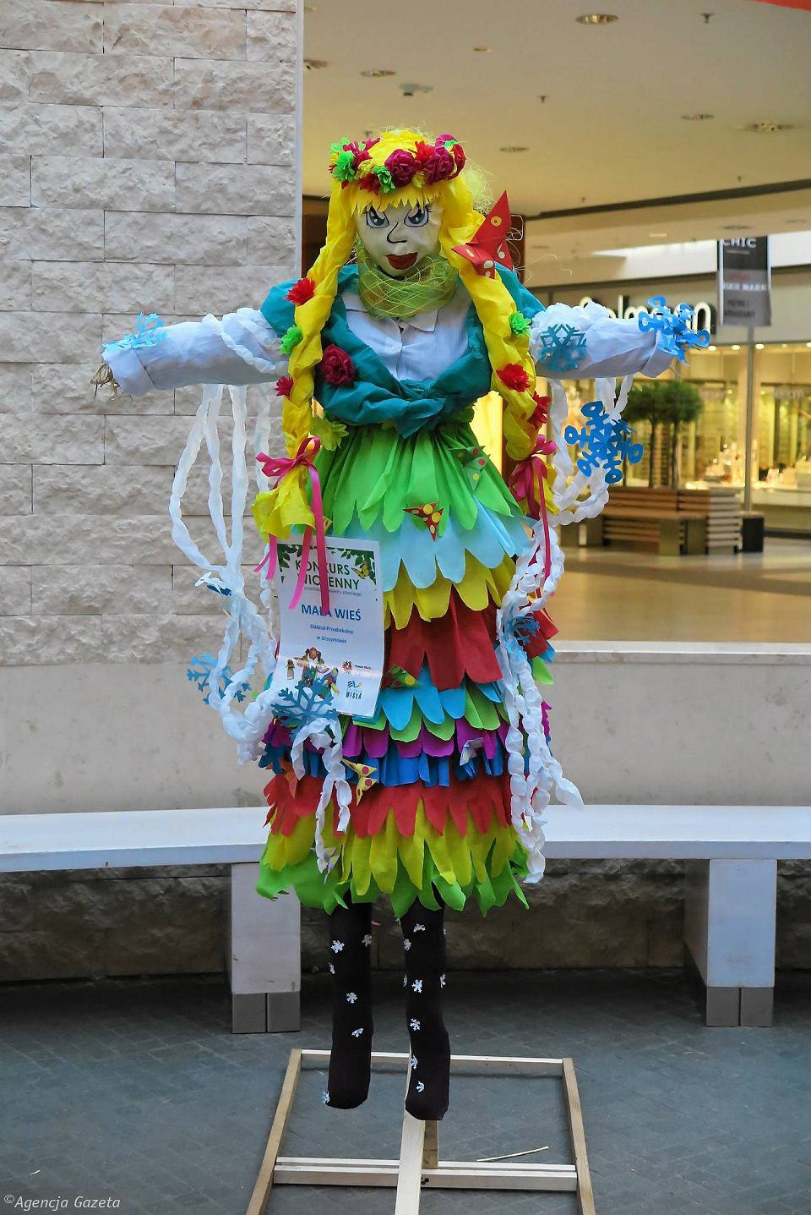

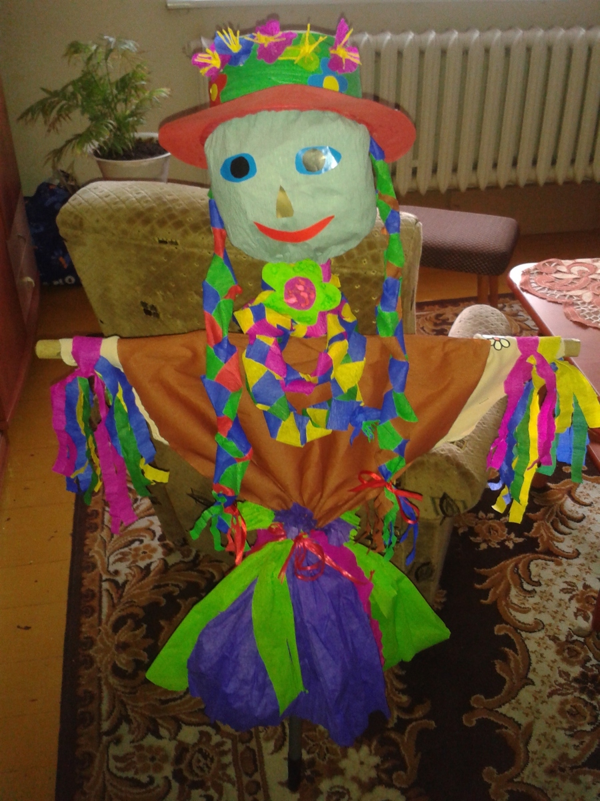
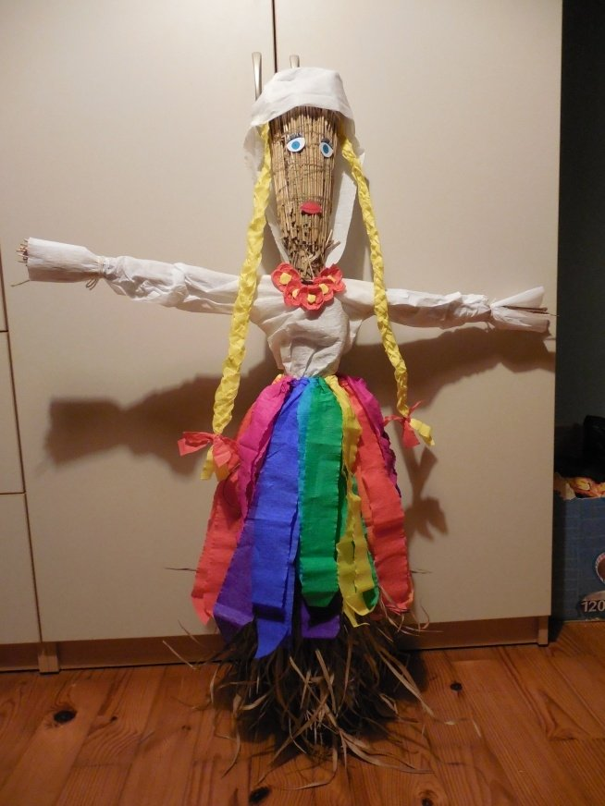

- Naucz się na pamięć wierszyka, po powrocie do przedszkola wystąpisz przed kolegami z grupy

Czas na pożegnanie zimy
Kukłę z słomy dziś robimy
Druhnę, babę albo pannę
My zrobimy dziś Marzannę

Zawołamy – Zimo precz!
Czas na wiosnę trzeba rzec
Chcemy ciepła i słoneczka
Nie potrzebna nam kurteczka

Przegonimy Panią Zimę
I marzannę utopimy
Z nurtem rzeki niech popłynie
Z krą ostatnią w morzu zginie.

3. Wykonaj Marzannę według własnego pomysłu, nie musi być ona duża, wystarczy, że będzie wielkości lalki. Poproś kogoś dorosłego, aby pomógł Ci wysłać zdjęcie Twojej Marzanny do mnie (MMS, messenger, lub e-mail: a.sobczakren@wp.pl).

Żegnaj zimo, witaj wiosno!

- Przypomnij sobie lub naucz się piosenki „Maszeruje wiosna”. Śpiewaj ją codziennie.
https://www.youtube.com/watch?v=yNLqW1kp9Pw

- Poproś dorosłego, aby przeczytał Ci tekst pt. „Suknia pani wiosny”

Dwa jeże z niecierpliwością wyczekiwały nadejścia pani Wiosny. Wiedziały, że jest to piękna pani, która znana jest z tego, że jest bardzo elegancka. Znana jest z tego, że przychodzi z wizytą w bardzo pięknych sukniach. A czym nas zaskoczy tej wiosny? Jeże były tego bardzo ciekawe.
- Ja myślę, że pani Wiosna w tym sezonie pojawi się w długiej żółtej sukni. W kolorze słońca będzie jej do twarzy. Może wówczas bardziej spodoba się słońcu i dzięki temu przyjdą ciepłe dni.
- A ja myślę, że pani Wiosna przybędzie w sukni w kolorze zielonym. Będzie w niej wyglądać bardzo świeżo. Jak przejdzie się w niej po polach, to na pewno trawa będzie chętniej rosła.
- Ładnie będzie wyglądać w suki błękitnej. Jak w niej nad rzeką stanie, wszelkie lody wnet się roztopią, a źródlana woda popłynie aż do morza.
- Najładniej będzie wyglądać w sukni w kwiaty. Wokół niej będą latać motyle. Wówczas świat będzie bardziej kolorowy.
Tak mijały kolejne dni, a wiosny nikt nie widział. Jeże zaczęły się zastanawiać, cóż takiego się stało z panią Wiosną? Dlaczego ich nie odwiedza?
- Może pani Wiosna zniszczyła suknię w podróży i nie może się nam teraz pokazać?
- A może pani Wiosna pobrudziła suknię błotem i musi ją wyczyścić zanim się nam w niej pokaże?
Mijały kolejne dni, a jeże ciągle wiosny nigdzie nie widziały. Było to bardzo dziwne. Aby to wyjaśnić udały się do sowy, która ponoć wszystko wiedziała.
- Sowo, powiedz nam, dlaczego pani Wiosna nie chce na odwiedzić? - zapytały jeże.
- Jak to, przecież była u was wczoraj, przedwczoraj i przed- przedwczoraj. Jest u was od już od wielu dni – wyjaśniła sowa.
- Jak to, my przecież jej nie widzieliśmy – dziwiły się jeże.
- Może nie przyglądaliście się zbyt uważnie – wytknęła sowa.
- Wyglądaliśmy wiosny codziennie. Na pewno jej nie było – upierały się jeże.
- Ależ była – równie uparcie odpowiedziała sowa.
- Jeśli tak, to w jakiej była sukni? – zapytały jeże, chcąc tym samym dowieść, że to one mają rację.
- Suknia pani Wiosny jest w kolorze wiosny – wyjaśniła sowa dodając - gdy ogrzewa was w południe ciepłym słońcem ma suknie w kolorze żółtym, gdy spaceruje po łące, jej suknia jest zielona, gdy nad wodą stoi, suknia jest niebieska, a gdy na tle kwitnącego sadu się pojawia, to suknię ma koloru kwiatowego.
- To dlatego pani Wiosny nie możemy zobaczyć – stwierdziły jeże.
- Ależ przeciwnie, panią Wiosnę widać wszędzie. Jeśli dostrzeżecie ciepłe słońce, zieloną trawę, płynącą wodę w rzece, czy kwitnące kwiaty, bądźcie pewni, że za tym wszystkim stoi pani Wiosna.
Jeże wracając od sowy uważnie się rozglądały. Tym razem bez trudu odnalazły panią Wiosnę.

Spróbuj odpowiedzieć na pytania:
- Na co czekały jeże?
- Co powiedziała jeżom sowa?
- W jaki sposób/ po czym możemy rozpoznać wiosnę?

- Wykonaj jedno z dwóch zadań. Możesz sfotografować przy pomocy dorosłego etapy wzrostu rośliny i wysłać je do mnie. (MMS, Messenger, lub e-mail: a.sobczakren@wp.pl).

- Do szklanki z wodą włóż cebulę. Zaobserwuj po ilu dniach z cebuli zaczną wyrastać pędy
szczypiorku. Za jakiś czas będziesz mógł / mogła urwać szczypiorek i dodać go do sałatki lub na kanapkę.
- Tackę / plastikowy pojemnik wyłóż watą lub ligniną. Polej ją obficie wodą, rozsyp na niej nasiona rzeżuchy. Codziennie dolewaj wody, wata ma być mokra. Obserwuj kiełkowanie nasion. Za jakiś czas będziesz mógł / mogła wykorzystać rzeżuchę do kanapki lub sałatki.

Życzę miłej zabawy i z niecierpliwością oczekuję na efekty Waszej pracy

Pozdrawiam Was serdecznie

